

Comune di
Aci Castello

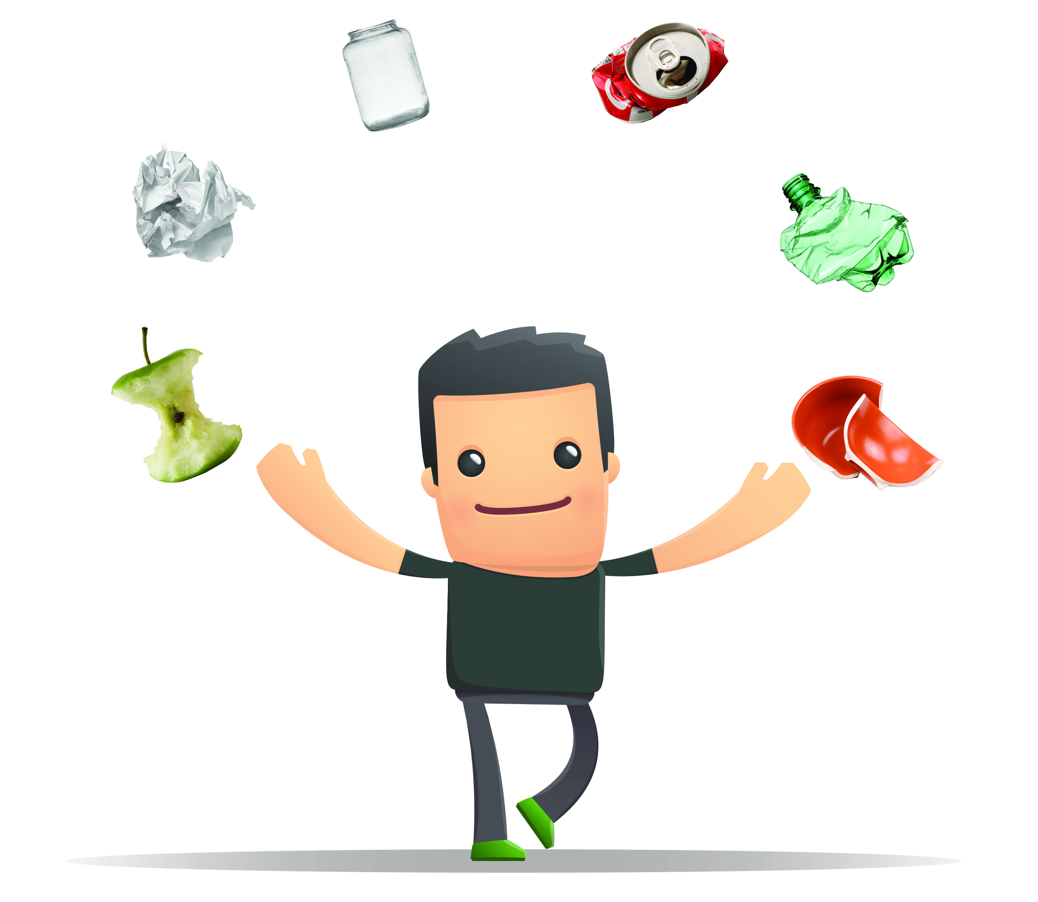
Differenziare
gli imballaggi
in plastica

raccolta: ogni mercoledì


Ricorda di svuotare e pulire
gli imballaggi e soprattutto
schiacciare le bottiglie
per ridurne l’ingombro.

utilizza il sacco giallo
per esporre i tuoi
imballaggi in plastica

I polimeri normalmente utilizzati per la costruzione dei contenitori in plastica che risultano riciclabili dal sistema CO.RE.PLA e che pertanto devono essere conferiti al servizio di raccolta differenziata porta a porta sono:

- PET (polietilentereftalato): utilizzato, nel settore imballaggio, per la produzione di bottiglie per acqua e bibite, flaconi per detergenza domestica, vassoi ecc.

- PP (polipropilene): utilizzato, nel settore imballaggio, per la produzione di flaconi per detergenza e cosmetica, cassette, film orientati in sostituzione del cellophane, sacchi industriali, ecc.;

- PE (polietilene) utilizzato, nel settore imballaggio, per la fabbricazione di bottiglie e flaconi per alimenti, detergenza e agenti chimici, cassette e fusti, ecc.;


- PS (polistirene detto anche polistirolo) utilizzato, nel settore imballaggio, per fabbricazione di scatole trasparenti, flaconi per medicinali e cosmetica, vaschette per yogurt e formaggi, imballaggi per alimenti ecc. Inoltre viene utilizzato per la produzione di piatti e bicchieri monouso.
I simboli di questi polimeri sono stampati sulle etichette delle bottiglie o a caldo sui contenitori, in modo da rendere più facile la loro individuazione da parte del cittadino e la loro separazione dagli altri materiali.


Elenco esemplificativo dei rifiuti che possono essere conferiti nella
raccolta differenziata degli imballaggi in plastica:
- Bottiglie di acqua minerale, olio, succhi, latte, ecc.
- Flaconi/dispensatori sciroppi, creme salse, yogurt,ecc.
- Confezioni rigide per dolciumi (es. scatole trasparenti e vassoi interni ad impronte)
- Confezioni rigide/flessibili per alimenti in genere (es: affettati, formaggi, pasta fresca, frutta, verdura)
- Buste e sacchetti per vendita alimenti in genere ( es: pasta, riso, patatine, merendine, snack, salatini, caramelle, surgelati)
- Vaschette porta - uova
- Vaschette per alimenti, carne e pesce
- Vaschette/barattoli per gelati
- Contenitori per yogurt, creme di formaggio, dessert
- Reti per frutta e verdura
- Film e pellicole
- Barattoli per alimenti in polvere
- Tubetti dentifricio e/o creme vuoti
- Contenitori vari per alimenti per animali
- Piatti e bicchieri in plastica privi di residui di cibi e bevande
- Flaconi per detersivi, saponi, prodotti per l'igiene della casa, della persona, cosmetici, acqua distillata
- Cassette per frutta, acqua, verdure
- Grucce appendiabiti in plastica
- Barattoli per confezionamento di prodotti vari (es: articoli da cancelleria, salviette umide, detersivi, contenitori di rullini fotografici)
- Film, pellicole, pluriball, “chips” gusci e barre in polistirolo, per protezione trasporto merci
- Blister e contenitori rigidi e formati a sagoma (es. gusci per giocattoli, lampadine, pile, articoli di cancelleria, gadget vari, articoli da ferramenta e per il fai da te)
- Scatole e buste per il confezionamento di capi d'abbigliamento (es: camice, biancheria intima, calze, cravatte)
- Reggette per legatura pacchi
- Grucce appendiabiti in plastica
- Cassette (per frutta, verdura, pesce ecc.)
- Sacchi, sacchetti, buste ( es: shoppers, sacchi per detersivi, per prodotti per giardinaggio, per alimenti per animali) non compostabili
- vasi da fiori e piantine utilizzati solo per la vendita e il trasporto


NON devono essere conferiti con gli imballaggi in plastica:
- Qualsiasi manufatto non in plastica
- Beni durevoli in plastica ( es.: elettrodomestici, articoli casalinghi, scolapasta, terrine, imbuti, utensili da cucina, spazzolini, rasoi, complementi d’arredo, ecc)
- Giocattoli
- Siringhe
- Guanti in gomma o lattice;
- Sacchetti per congelamento
- materiali sanitari (sacche, cateteri ecc)
- Custodie per cd, musicassette, videocassette
- Posate di plastica
- Blister per farmaci (compresse, capsule ecc.)
- Canne per irrigazione
- Articoli per l’edilizia
- Barattoli e sacchetti per colle, vernici, solventi
- Borse, zainetti, sporte
- Tende
- Posacenere, portamatite, ecc.
- Bidoni e cestini portarifiuti
- Cartellette, portadocumenti, pennarelli, righelli, squadrette, penne, ecc.
- Componentistica ed accessori auto
- Scarti e sfridi di lavorazione e rilavorazione
- Imballaggi pre-consumo (che non costituiscono rifiuto di imballaggio)
- Imballaggi con evidenti residui del contenuto (pericoloso, non pericoloso o putrescibile)

Per ulteriori informazioni si invita a consultare il “Dizionario della Differenziata” pubblicato sul sito del Comune di Aci Castello www.comune.acicastello.ct.it o sul sito www.acicastellodifferenzia.it o a contattare l'ufficio ecologia ai numeri: 320 4339689 – 320 4339692.
Seguitemi anche su facebook e su twitter !!

